**シェルマよしご☆**

**☆夏の特別体験講座**

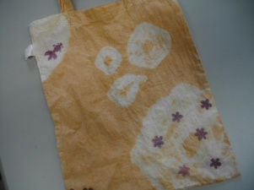

7/24(火)13～16時

縄文染め　400円

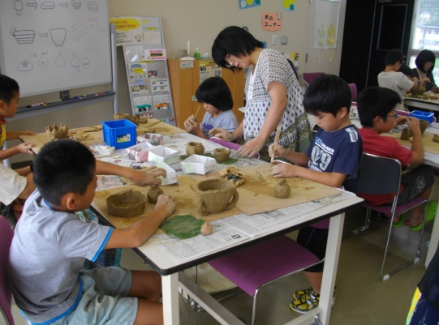　　　　　　　　　 7/29(日)9～12時

　　　　　　　　　　 縄文土器づくり　300円

　　　　　　　　　　　⋆8/26(日)野焼き　無料

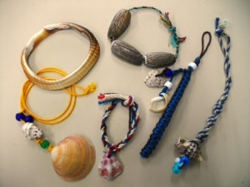

7/31(火)9時半～15時半

本格派貝のアクセサリー　200円

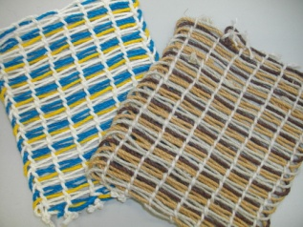

8/19(日)13～16時

　　　　　　　　　　 縄文コースターづくり　300円

8/1～8/7　随時受付(受付15時まで)

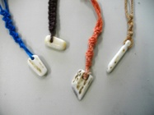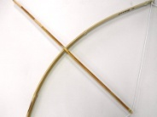竹の弓矢づくり 鹿角アクセサリー

各200円

対象：どなたでも(小学３年以下は保護者同伴)

定員：各講座20名(予約制先着順)

申込：電話・FAX・Eメールにて

(講座名・住所・氏名・電話番号をお知らせください

**TEL:0531-22-8060 FAX:0531-22-8070**

**Mail：yoshigo@city.tahara.aichi.jp**

URL：http://www.yoshigo.gr.jp

入館料：大人200円　小中生100円

休館日：毎週月曜日　(祝日の場合はその翌日)

〒441-3402　田原市吉胡町矢崎42-4

**吉胡貝塚資料館**